comunicato stampa

Ride Milano: l’hub culturale a Porta Genova ospita la mostra st-Art Amsterdam
14 - 22 Settembre 2020

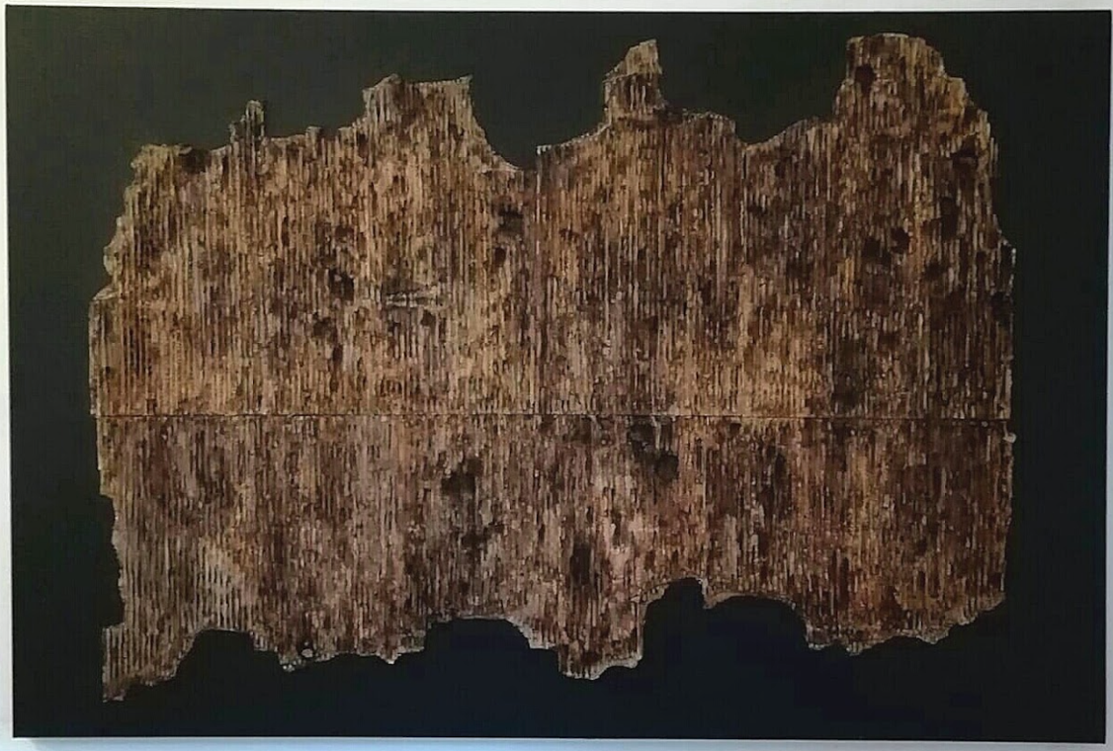

Lunedì 14 settembre lo spazio RIDE a Milano aprirà le sue porte a st-Art, associazione di curatori e artisti con base ad Amsterdam ma impegnata su scala internazionale.
L’ex scalo ferroviario a Porta Genova, nei suoi cinquemila metri quadrati open air accanto alla stazione, presenterà un’esposizione imperdibile di sette artisti internazionali.
L’entrata sarà gratuita per tutta la durata dell’evento, ogni giorno dalle 18 alle 24, fino al 22 settembre 2020.

Obiettivo di st-Art è quello di rendere la divulgazione dell’arte contemporanea accessibile e fruibile attraverso la divulgazione, l’esposizione, la formazione e la consulenza della compra-vendita di opere d’arte.

In mostra le opere dei seguenti artisti parte del progetto st-Art Amsterdam:

Media Kashani
Nooshin Zokaie
Adele Cerbasi
Benedetta Del Coco
Iacopo Maria Fiorani
Maedeh Naderianvar
Tamara Stankovic

Il progetto Ride Milano, patrocinato dal Comune di Milano – Municipio 6, ha permesso di riqualificare gli oltre 5.000 metri quadrati dello scalo ferroviario, fornendo soluzioni intelligenti e funzionali, mirate ad evitare gli assembramenti non controllati del pubblico e, allo stesso tempo, adeguate a valorizzare il piacere dello stare insieme in sicurezza. Si tratta di un vero e proprio villaggio nel cuore pulsante della città, concepito per offrire ai cittadini un nuovo posto in cui rilassarsi, gustare ottimo cibo, sorseggiare un drink ascoltando buona musica e curiosare tra gli stand di artisti ed espositori.

@ RIDE Milano – Via Valenza, 2
dal 14 al 22 Settembre 2020
Tutti i giorni dalle 18 alle 24
Entrata gratuita

